Отдел образования администрации Надтеречного муниципального района»

**Муниципальное бюджетное общеобразовательное учреждение**

**«СРЕДНЯЯ ОБЩЕОБРАЗОВАТЕЛЬНАЯ ШКОЛА с.п. КАЛАУС»**

**(МБОУ «СОШ с.п. Калаус»)**

МУ «Надтеречни ша-шена урхалла дечу кIоштан администрацин дешаран дакъа»

**Муниципальни бюджетни юкъарадешаран учреждени**

**«КАЛАУСАН ЮККЪЕРА ЮКЪАРАДЕШАРАН ШКОЛА»**

**(МБОУ «Калаусан ЮЮШ»)**

**Информация**

В преддверии празднования Дня Победы в России стартовала всероссийская акция «Георгиевская ленточка». Наша школа МБОУ «СОШ с.п.Калаус» присоединилась к проведению этой акции.  
Георгиевская лента - это символ праздника, символ нашего уважения к людям, победившим в этой ужасной войне, символ уважения и памяти павшим. Все - педагоги, обучающиеся и персонал образовательного учреждения, ответственно и с гордостью носят символ Победы над фашистским злом – Георгиевскую ленту. МЫ ПОМНИМ, ЧТИМ И ГОРДИМСЯ...

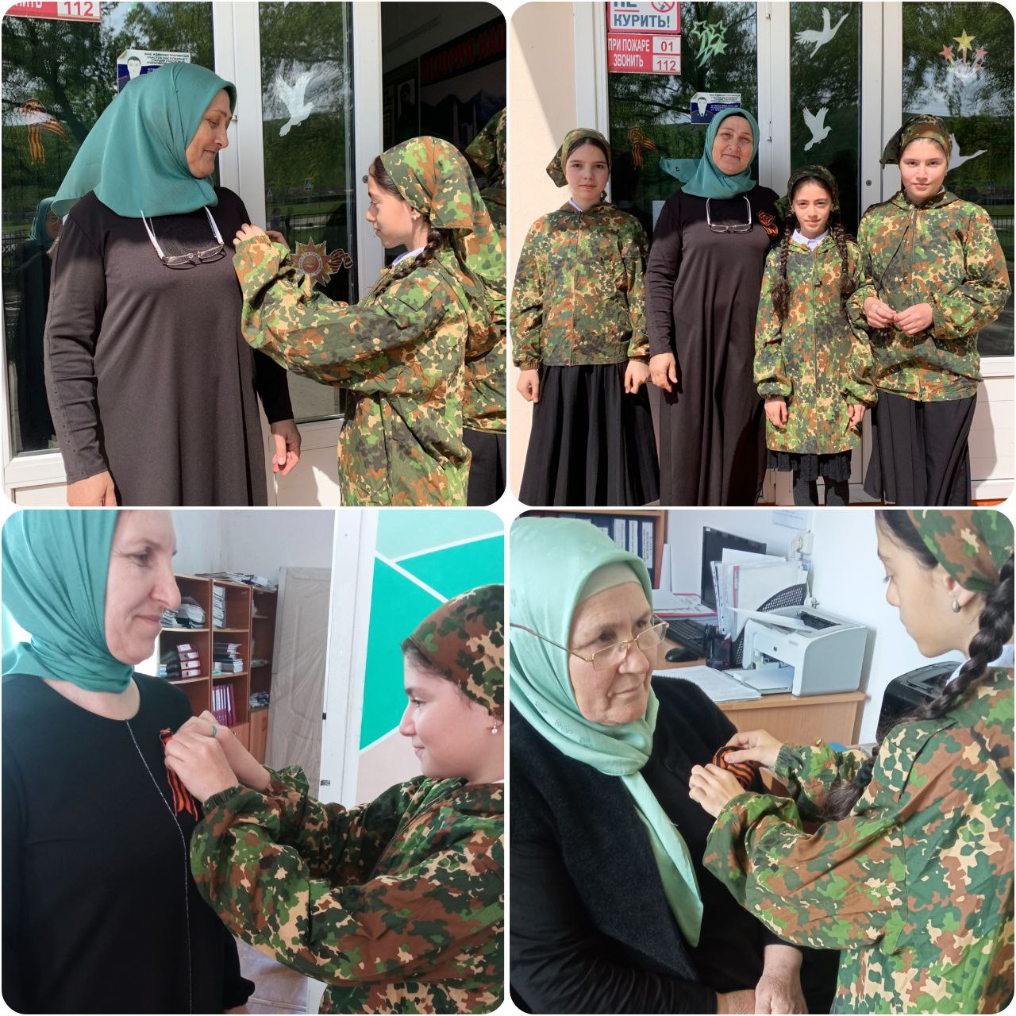

Педагог – организатор Балоева З.И. _________